Праздничные выходные.

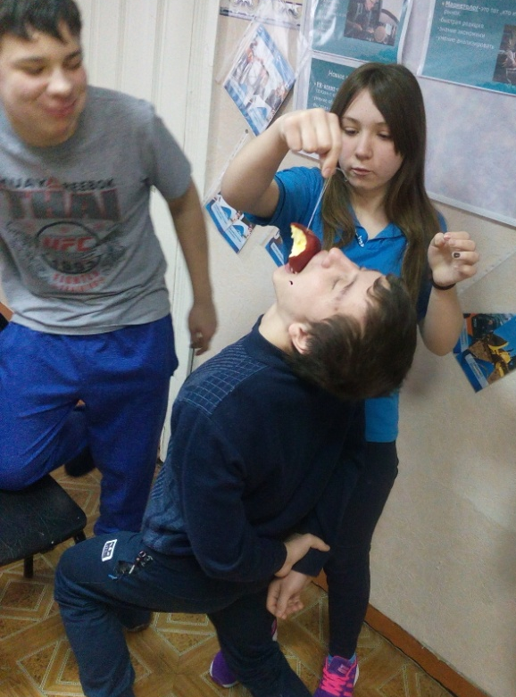
8 марта для ребят «Центра помощи детям, оставшимся без попечения родителей, Заларинского района» было организовано праздничное мероприятие, посвящённое женскому дню. Самыми активными участниками оказались мальчики. Они с большим удовольствием согласились исполнять роль манекенов в конкурсе «Хвостики», изготавливали из макаронных изделий оригинальные бусы для девочек и помогали конкурсанткам выполнять все задания, которые придумали организаторы этого мероприятия библиотекарь В.В.Васиченко и воспитатель 2 группы Е.Л.Глебова. Праздник ребятам понравился, все остались довольны. Вечером устроили мини-концерт с поздравлениями, где проявили своё творчество, фантазию и артистизм все желающие. Девочкам было очень приятно. В конце мероприятия в качестве подарка мальчики преподнесли им торт. Праздник удался, было очень весело и интересно!

